Montevideo, 24 de abril de 2025.

**Memo N°**112/2025

**Para:** Inspección Coordinadora área/asignatura – Dra. Prof. Guadalupe Barreto

**De:** Inspección de Biología, Física y Química

**Asunto:** Salas docente en Sato.

Las Inspecciones de Biología, Física y Química solicita dar difusión, mediante la web institucional, de la **sala docente** a desarrollar en modalidad presencial, con profesores de la ciudad de Salto.

|  |  |  |  |
| --- | --- | --- | --- |
| **FECHA** | **HORARIO** | **Destinatarios** | **Lugar** |
| **05/04/25** | **9:30** | **Docentes de biología, física y química.**  **Asistentes de laboratorio de Ciencias.**  **Ayudantes preparadores de laboratorio de Ciencias** | **Escuela Superior “Catalina Harriague de Castaños”** |

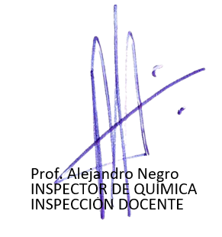Saludos atentamente,

